**МІНІСТЕРСТВО ОСВІТИ І НАУКИ УКРАЇНИ**

**НАЦІОНАЛЬНОМУ УНІВЕРСИТЕТІ “ЛЬВІВСЬКА ПОЛІТЕХНІКА”**

**Кафедра систем штучного інтелекту**

# Лабораторна робота №2

з дисципліни

«Алгоритмізації та програмування»

**Виконав:**

Студент групи КН-108

Фіняк Мар’ян

Львів – 2018 р.

# Тема: "Використання основних операторів мови С"

**Мета:** Отримання навичок у виборі й використанні операторів С; знайомство з ітераційними процесами.

**Короткі теоретичні відомості**

Оператори керування роботою програми називають керуючими конструкціями програми. До них належать:

1. складені оператори;
2. оператори вибору;
3. оператори циклів;
4. оператори переходу.

# Постановка завдання

4) Знайти суму цілих додатніх чисел, більших 20, менших 100 і кратних 3

**Програма розв’язання завдання**

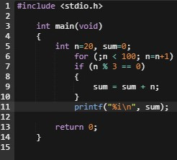

**Результат роботи**

